【附件一】

参加南通中专采购活动廉洁承诺书

江苏省南通中等专业学校：
为了保证采购活动的公平竞争，促进廉政建设，我公司承诺在参加贵校组织的采购活动时做到遵守法纪、法规和廉政建设各项规定，诚实守信，坚决拒绝商业贿赂，不发生如下不当行为：
一、不向工作人员及其家庭成员提供以下不正当利益：
1.以任何理由送给现金、有价证券、支付凭证和高档礼品；
2.报销或支付应由其个人负担的费用；
3.宴请或邀请去营业性娱乐场所活动；
4.其它行贿及提供不正当利益的行为。
二、不和他人串通竞谈，或者利用不正当手段谋求中标。
三、违反法律、法规和廉政规定，影响工程质量、货品供应质量的。
我公司如实施了上述行为之一，自愿接受贵校据于《政府采购法》及其它相关法规和《南通市市场廉政准入暂行规定》(通纪发〔2005〕28号)给予的如下处罚：
1.参加采购的成交无效；
2.处以采购金额千分之五以上千分之十以下的罚款；
3.对不良行为予以记录并在贵校官网公告；
4.半年至三年内禁止参加贵校组织的采购活动；
5.情节严重的，报请有关部门依法追究相关责任。

承诺人：
承诺单位：
年 月 日

【附件二】
南通中专机电系工业总线控制技能大赛集训耗材报价单
序号 | 品 名 | 规 格型 号 | 单位 | 数量 | 单价 | 金额 | 图片
1 | 太阳能控制器 | EPEVER 30A-12V/24V太阳能控制器LCD液晶屏显示双USB插口VS3024AU | 个 | 2 |  |  | 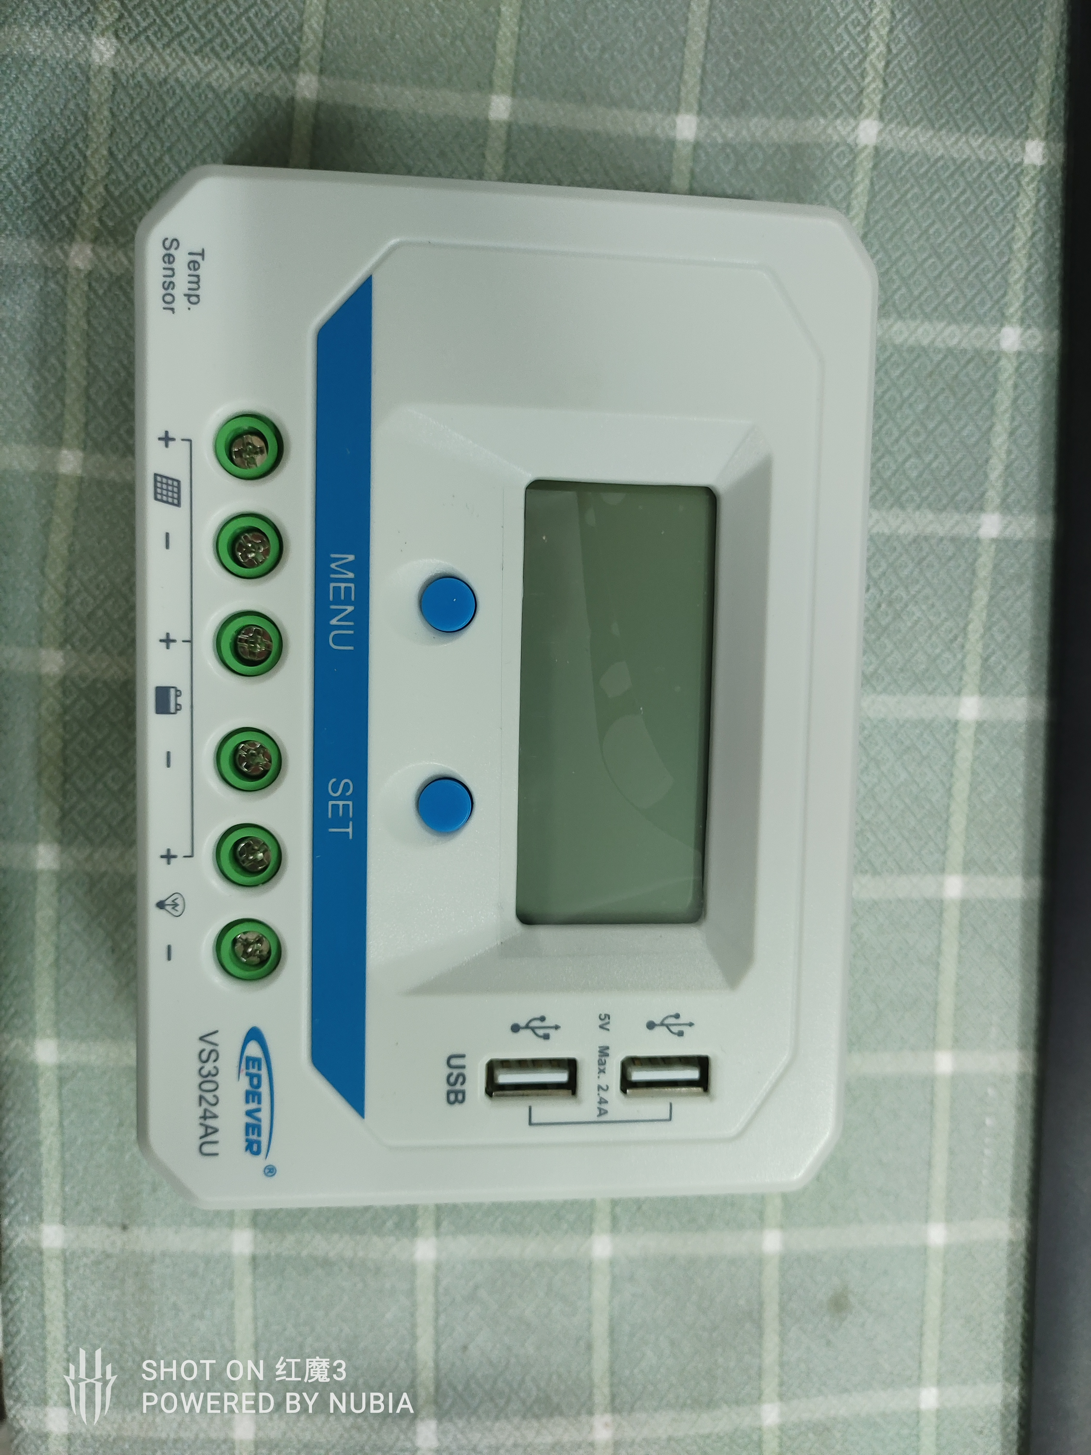
2 | 两芯屏蔽线 | PVVP 2*0.3mm² | 卷 | 30 |  |  | 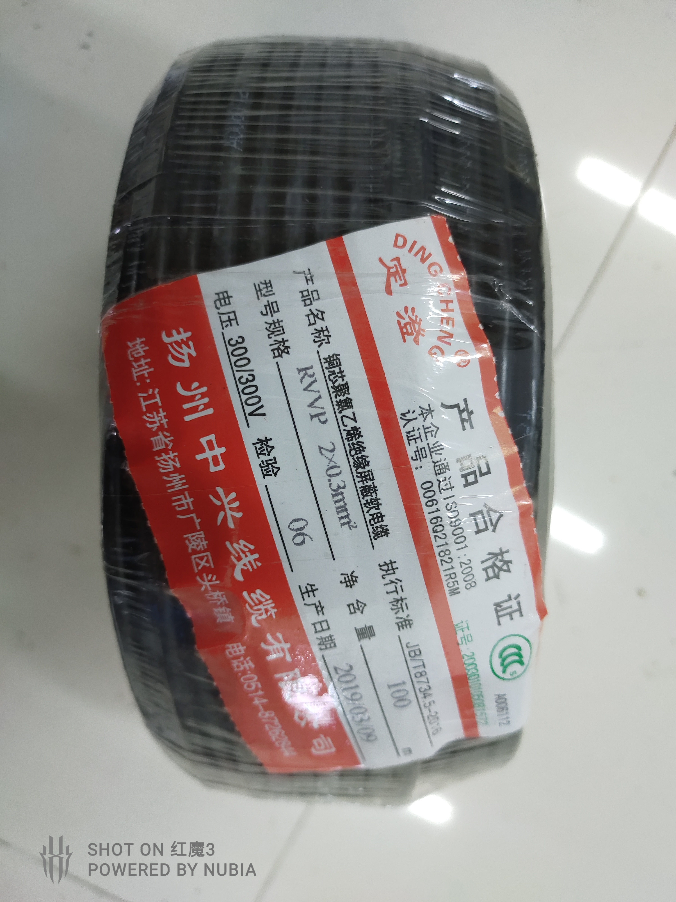
3 | 锦鹏电缆 | 红色软导线  0.5mm²*100m | 卷 | 80 |  |  | 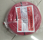
4 | 锦鹏电缆 | 黑色软导线  0.5mm²*100m | 卷 | 80 |  |  | 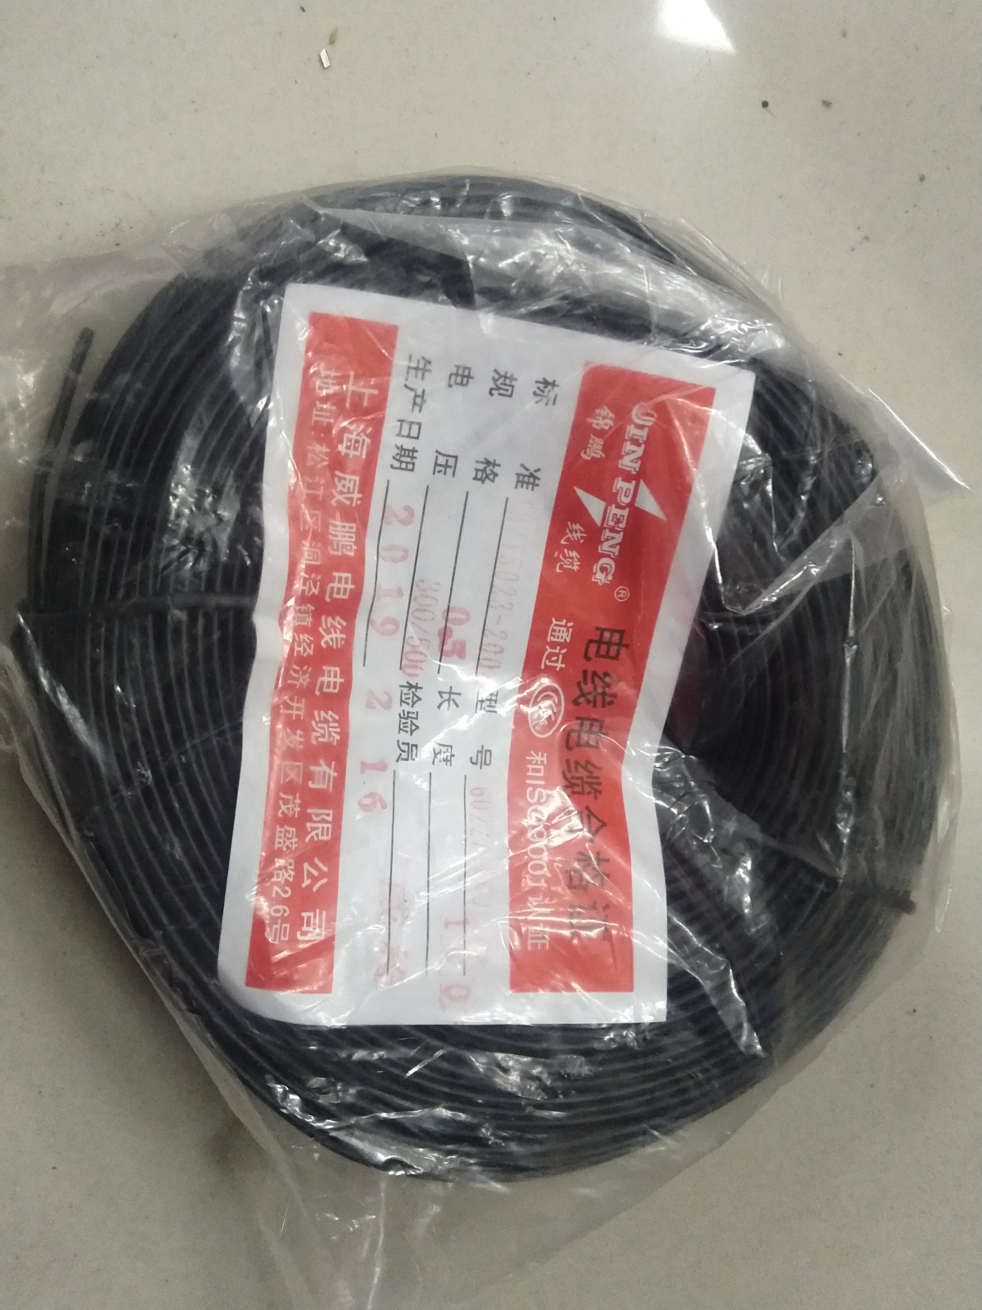
5 | 锦鹏电缆 | 红色软导线  1mm²*100m | 卷 | 50 |  |  | 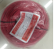
6 | 锦鹏电缆 | 黑色软导线  1mm²*100m | 卷 | 50 |  |  | 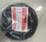
7 | 管型端子 | E0508  1000PCS | 包 | 50 |  |  | 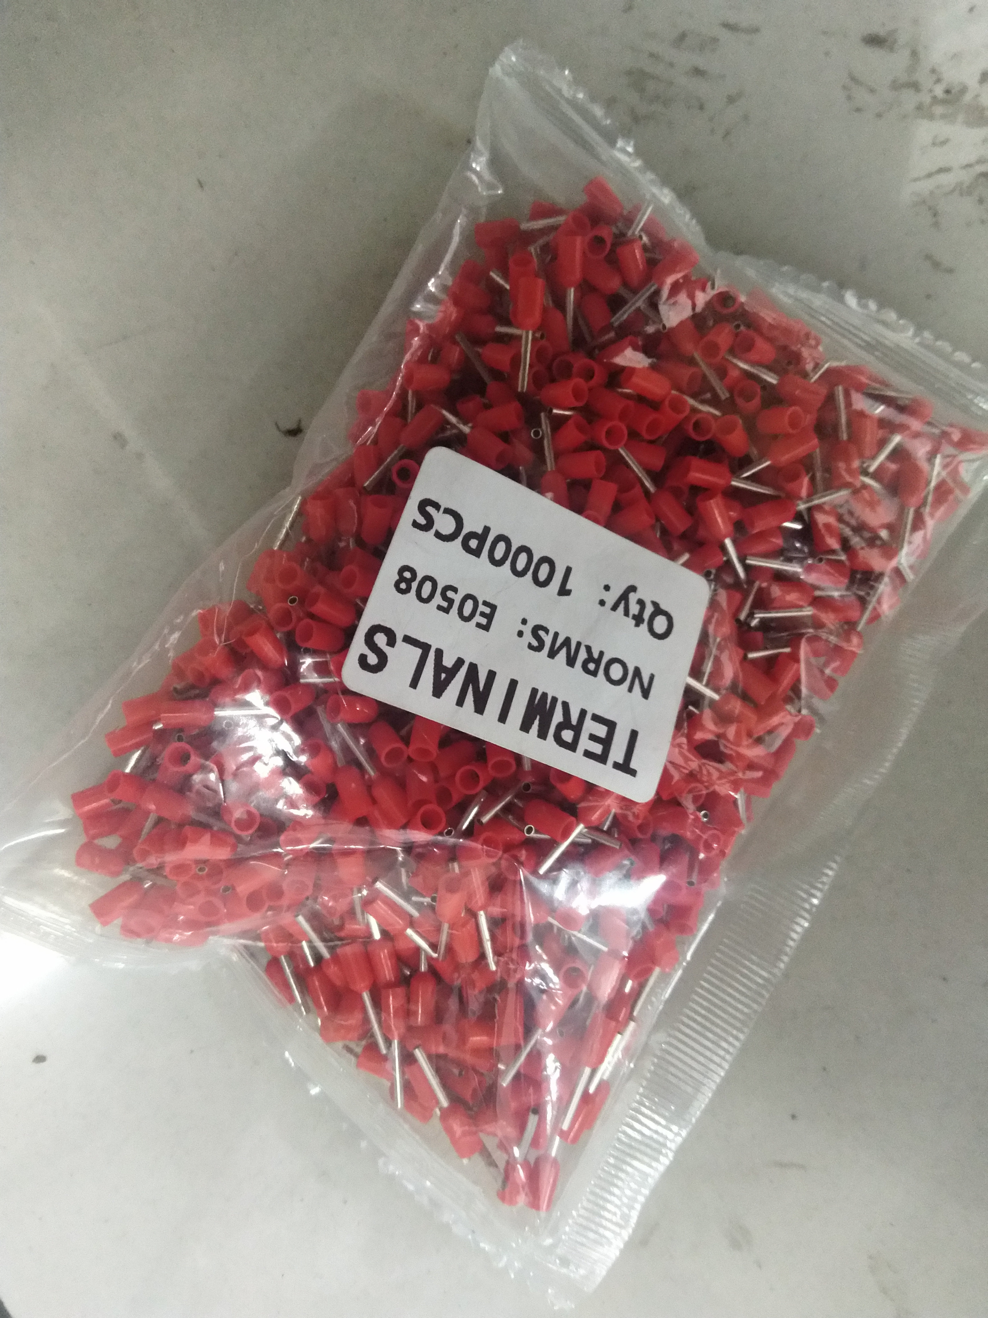
8 | 管型端子 | E1010  1000PCS | 包 | 50 |  |  | 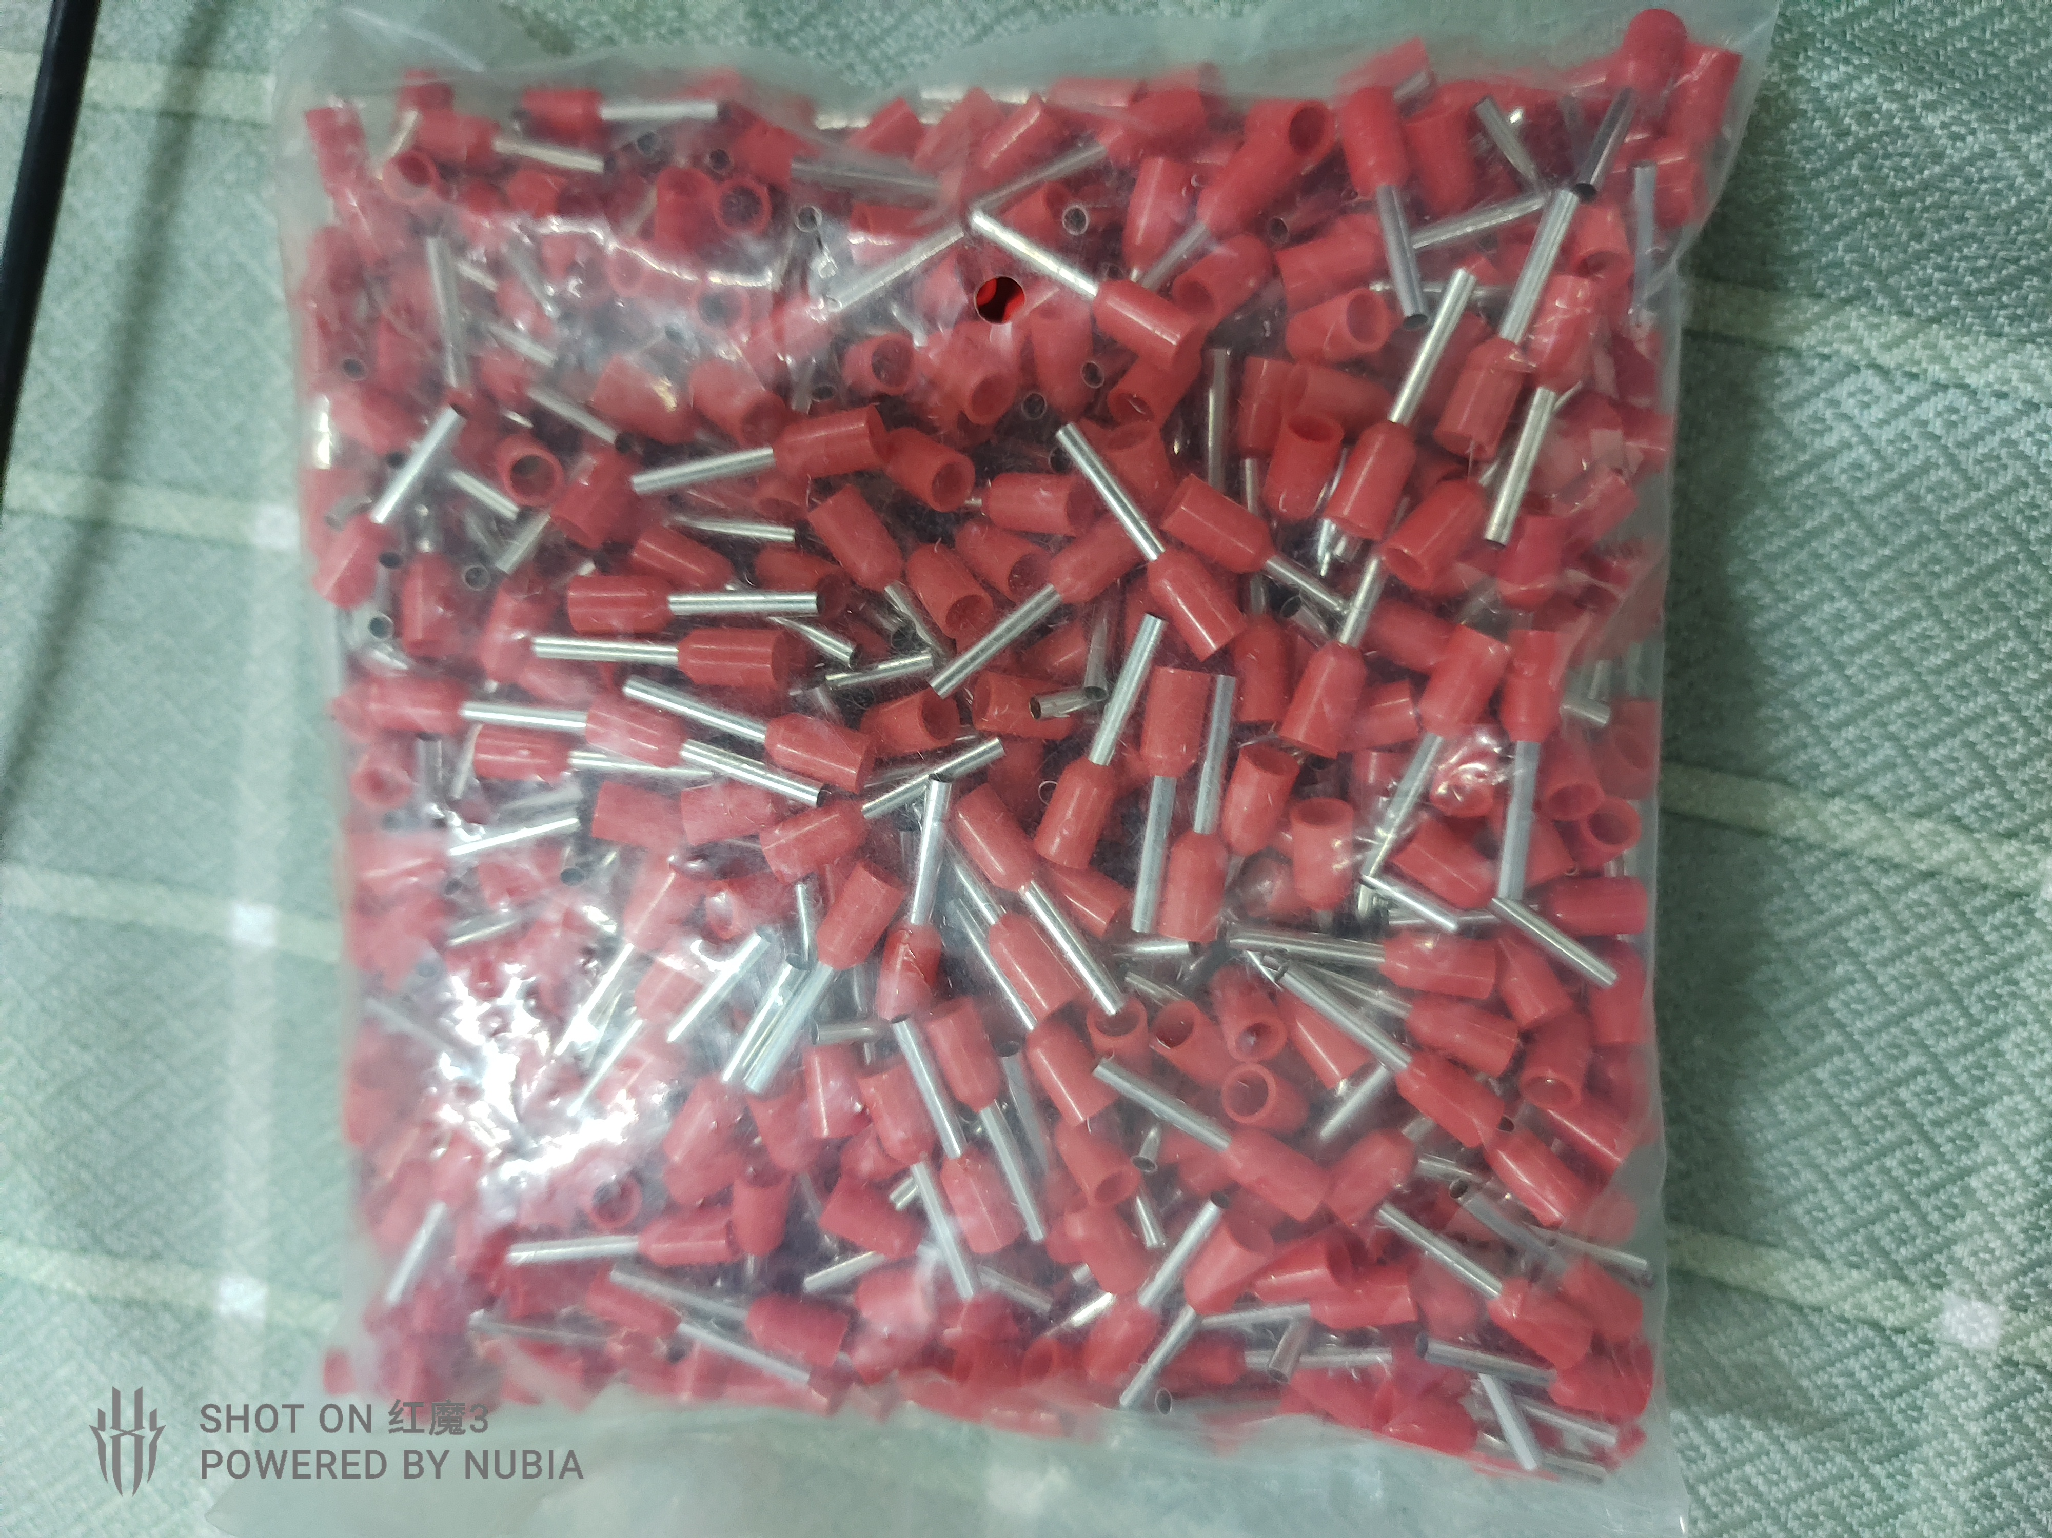
9 | PLC | 三菱FX5U-64MR ES | 个 | 1 |  |  | 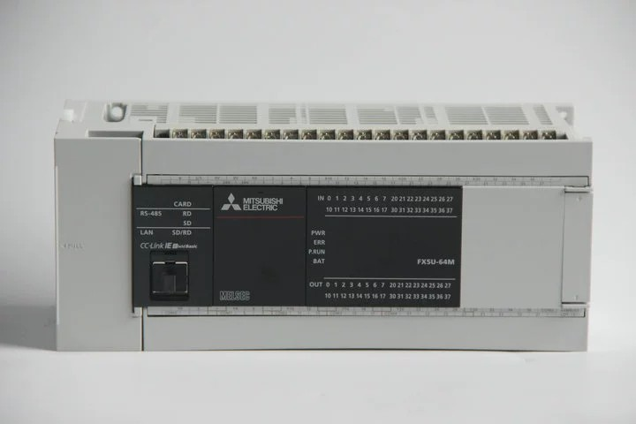
10 | 帝特USB转485 | 英国FTD芯片 带指示灯 | 个 | 8 |  |  | 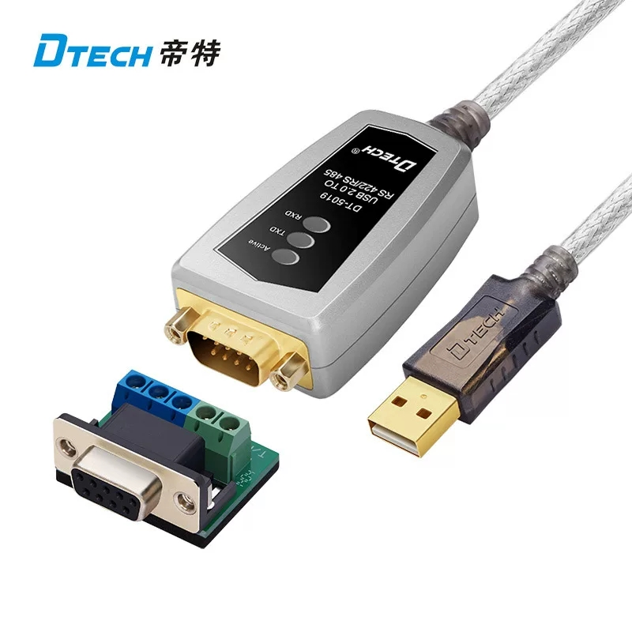
11 | 485转以太网 | USR-TCP232-304 | 个 | 4 |  |  | 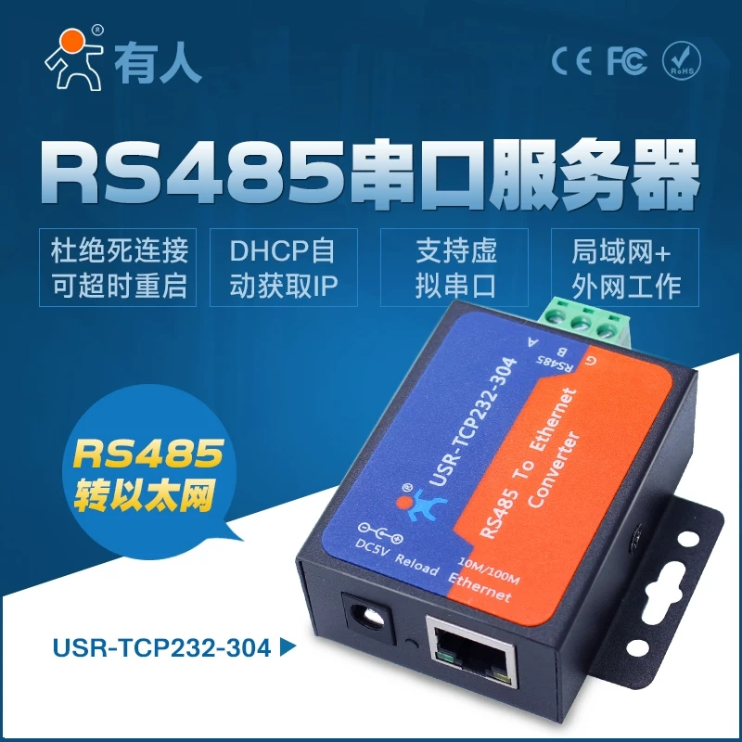
12 | 昆仑通态触摸屏（带三菱通讯线） | TPC7062TD | 个 | 2 |  |  | 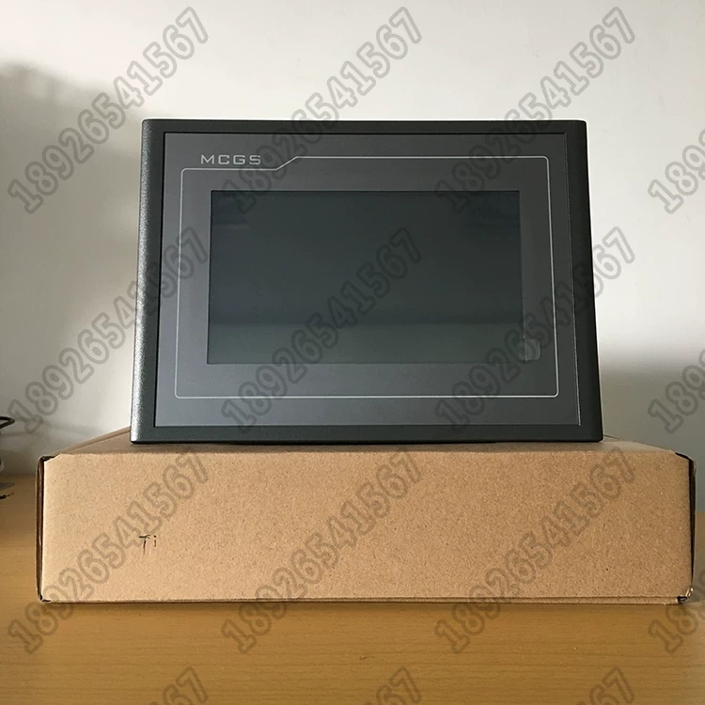
13 | 可调电源  （带RS485扩展） | WZ5005E | 个 | 2 |  |  | 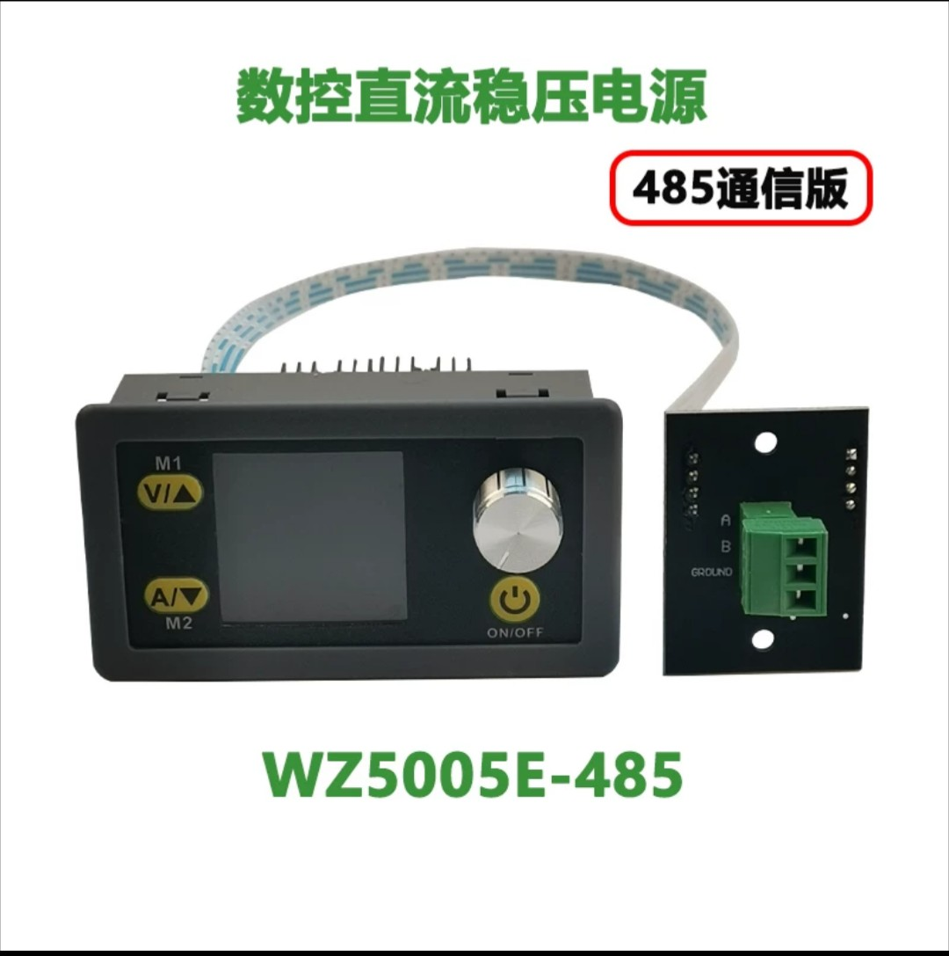
14 | 欧洁LED灯（三色带蜂鸣器） | 24V 配蜂鸣 | 个 | 4 |  |  | 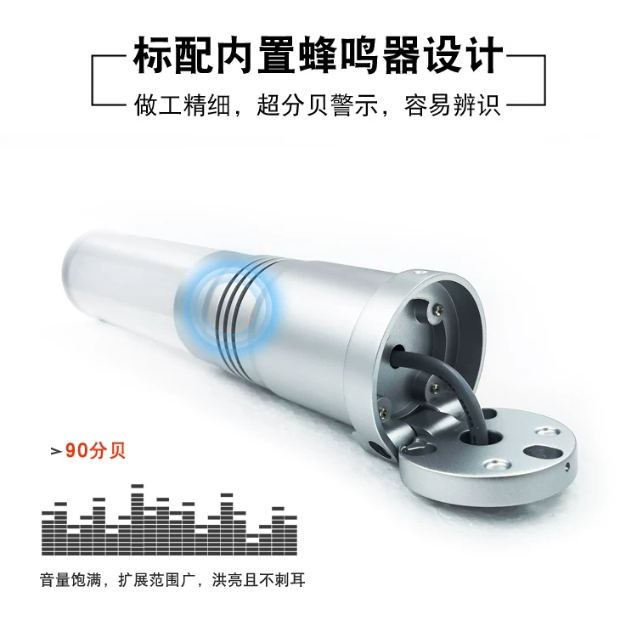
15 | 24VDC LED  红色频闪报警灯 | 通用 | 个 | 4 |  |  | 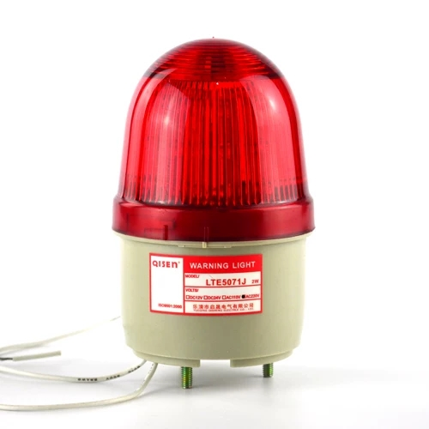
16 | 立式网孔板 | 180cm*90cm | 块 | 2 |  |  | 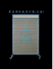
17 | 威纶触摸屏（带西门子通讯线） | TK6071IP | 个 | 2 |  |  | 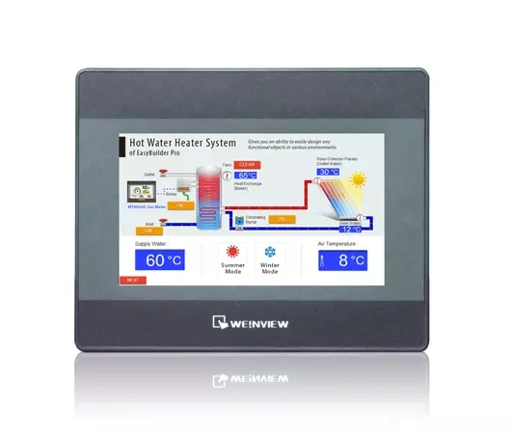
综合报价  （开票价） |  | 人民币（大写） （¥ ）
提醒 |  | 本项目控制价为30700元，超过控制价的报价为无效报价！！

报价单位 （盖章）
法人代表
联系电话
报价日期

